기초 컴퓨터 그래픽스
HW1 README
20211562 이동협
1. [환경 명세]
- Windows 10 64bit, RYZEN 5 7500F, RTX 4070 Ti, Visual Studio 2022 Release x64
2. [요구사항]
(a) 다각형 생성 모드
- 구현 여부: 예
- 작동 확인 방법
프로그램 실행 후 P 키를 누르고 Ctrl 키를 누른 상태에서 마우스 우클릭 시 커서의 위치에 점이 찍히며 기존의 점이 있다면 직전에 찍힌 점 + 처음의 점과 이어진다.
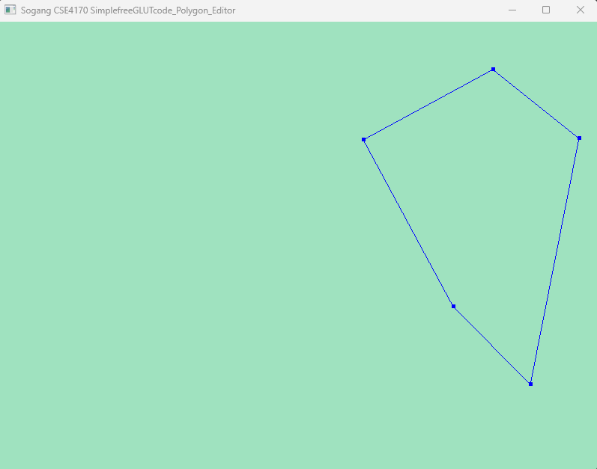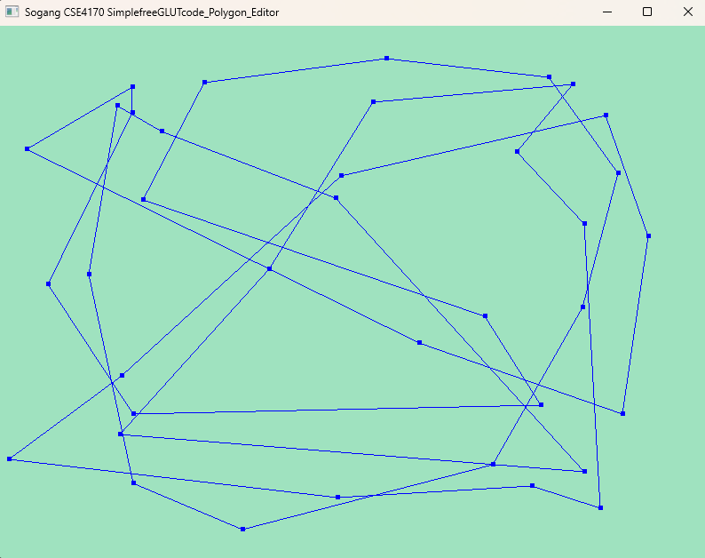
- 구현 방법: keyboard 이벤트 처리 함수에서 p 키 입력 시 status 구조체 안의 새로운 멤버변수인 pkeypressed 플래그를 set한다. mousepress 이벤트 처리 함수에서 status가 polygon 모드가 아니고(polygon이 완성되지 않고) pkeypressed가 set된 상태라면(p 키가 한번 눌린 상태라면) 마우스 우측 버튼이 눌린 상태를 인식하여 add_point 함수를 이용하여 점을 추가하고 glutPostRedisplay()를 사용하여 화면에 표시한다. 이때 점이 복수개라면 display 이벤트 처리 함수에서 draw_lines_by_points 함수를 이용해 polygon을 확대 비율과 이동 중인지를 확인하여 점들을 잇는 선을 그려준다. polygon 그리기를 끝내고 p 키 입력이 들어오면 polygon의 점 개수가 3개 이상인지 확인하여 status를 polygon 모드로 바꾸고 draw_lines_by_points 함수로 다각형을 완성한다.
(b) 다각형 무게 중심
- 구현 여부: 예
- 작동 확인 방법: 다각형 생성모드 실행 이후 P 키를 다시 누르면 점이 3개 이상일 시 다각형의 중심에 무게중심이 노란색 점으로 찍힌다. 점이 2개거나 1개인 경우에는 P 키를 눌러도 무게중심이 표시되지 않는다.
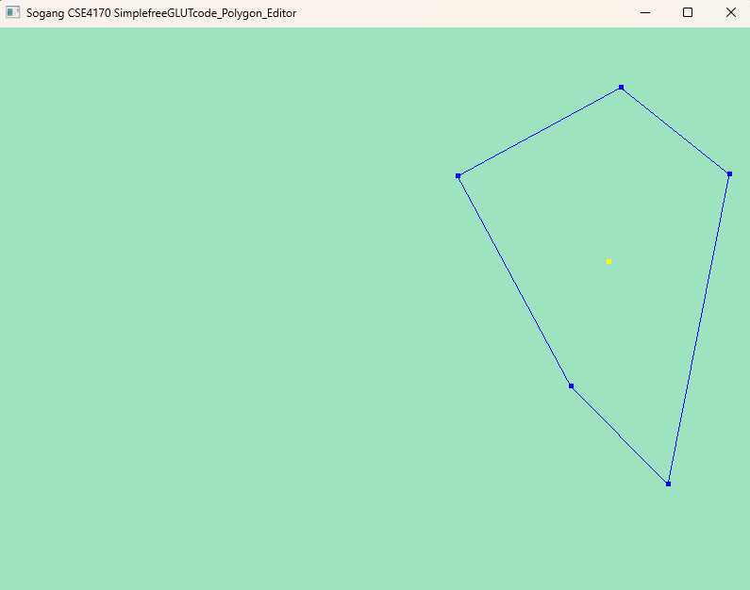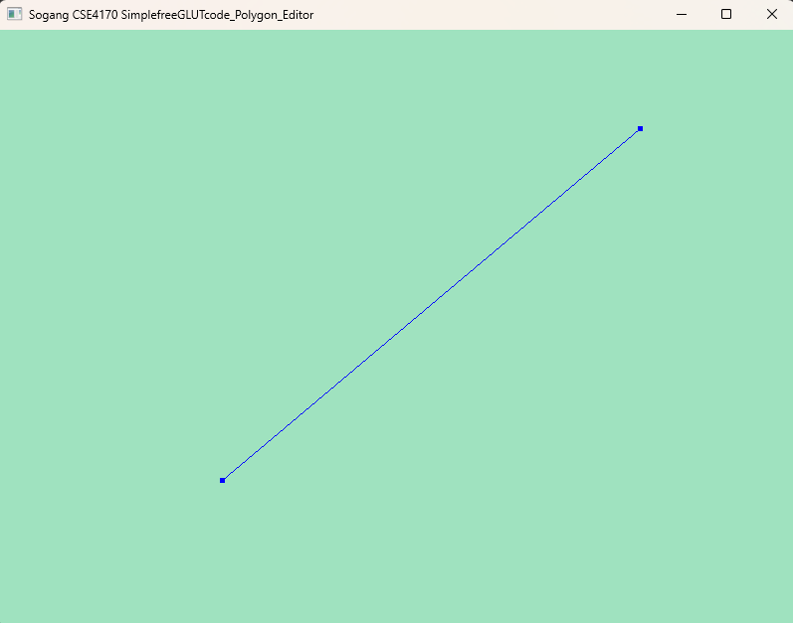
- 구현 방법: 이동 모드 시에도 무게중심이 그대로 같이 이동해야하므로 항상 무게중심이 그려질 수 있도록 display 함수에서 status가 polygon모드일 때 update_center_of_gravity 함수를 계속 실행하게 하였다.
(c) 이동 모드 진입 시 선분 색 변경&
(d) 이동 모드에서 마우스를 움직이면 다각형과 무게중심이 함께 움직이며 선분 색상 유지&
(e) 이동 모드에서 마우스 버튼에서 손을 떼면 이동을 멈추며 선분 색상이 돌아오는가&
(f) 회전 모드에서도 이동 모드가 가능한가&
- 구현 여부: 예
- 작동 확인 방법: polygon 완성 이후 polygon 가운데의 무게중심을 눌러 잡고 있으면 polygon의 모서리가 빨간색으로 변하며 커서가 움직이는 위치로 무게중심과 polygon이 이동한다. 이후 버튼에서 손을 떼면 이동이 멈추며 원래의 선분 색상으로 돌아온다. 회전 모드와 확대/축소 중일 때도 이동할 수 있다.
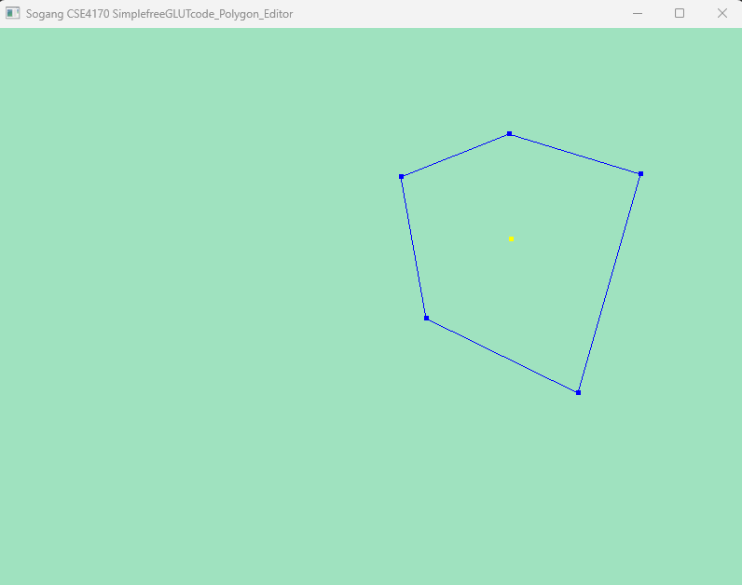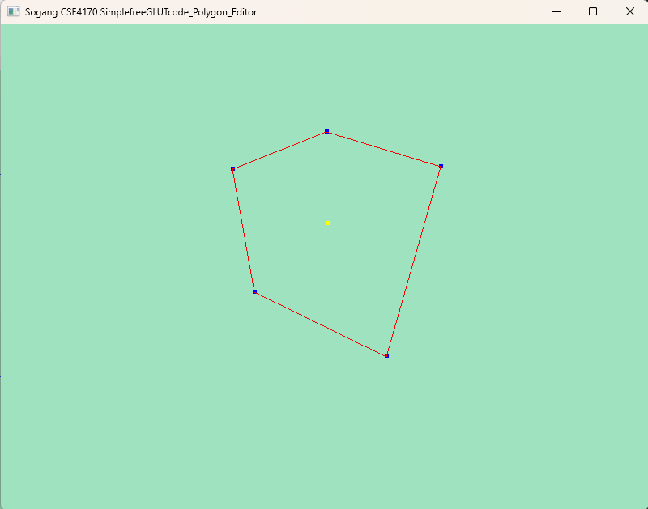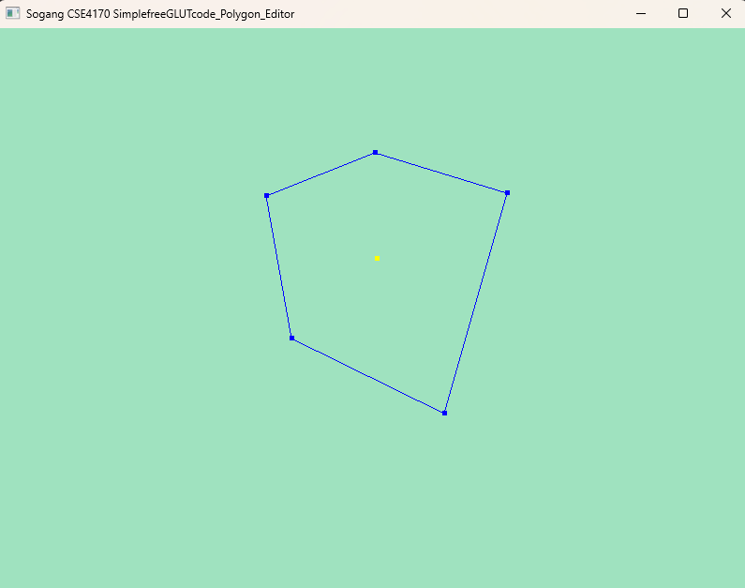
- 구현 방법 : mousepress 이벤트 처리 함수에서 마우스 좌클릭한 상태에서 커서가 무게중심의 위치에 있다면(커서의 크기를 고려하여 상하좌우 3픽셀) status의 leftbuttonpressed를 set하고 prev_x와 prev_y에 현재 커서의 좌표를 저장하여 커서 이동 시 x y 좌표 변화량(delta)을 계산할 수 있도록 한다. 이후 마우스의 움직임을 처리하기 위해 mousemove 함수에서 status의 leftbuttonpressed 값과 polygon_mode 값을 확인하여 둘 다 1이라면 현재 커서 좌표와 prev_x, prev_y 좌표 값의 차를 계산하고 window 크기에 맞게 나눠준다. 이후 그 값을 move_points 함수에 인자로 넣어 pg에 저장된 point들의 값을 변화량 만큼 더해준다. 이후 display 함수에서 draw_lines_by_points함수가 새 좌표의 점들을 그려주게 되면서 polygon이 이동한 것처럼 그려지게된다. 또한 draw_lines_by_points 함수에 st.leftbuttonpressed 인자를 넘겨주어(아무데나 좌클릭 시 빨갛게 변하지 않기 위해 무게중심을 눌렀을 때만 leftbuttonpressed가 set되게 하였다.) 이동 모드라면 선분이 빨간색으로 그려지게 하였다.
(g) 무게중심을 중심으로 확대 및 축소&
(h) 회전 모드에서도 확대 및 축소
- 구현 여부: 예
- 작동 확인 방법: polygon을 완성하고 마우스 휠을 위로 올리면 무게 중심을 중심으로 polygon이 한 휠 당 초기 대비 2%씩 확대되고 휠을 내리면 초기 대비 2%씩 축소되는 것을 확인할 수 있다. 회전모드 중에도 확대 및 축소가 가능하다.
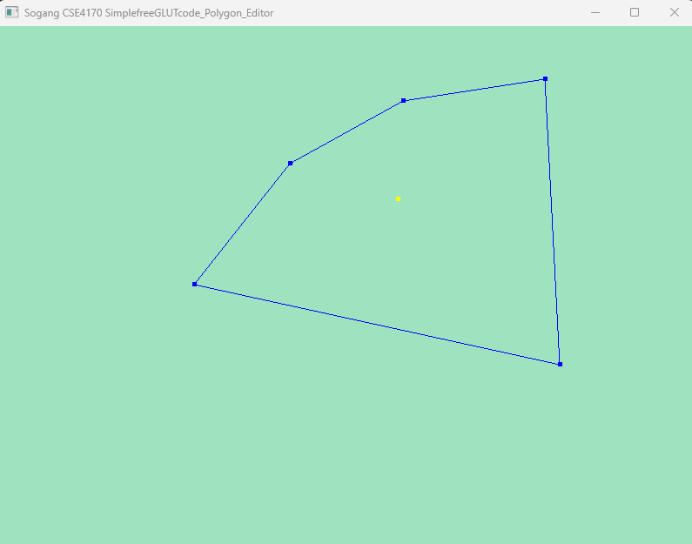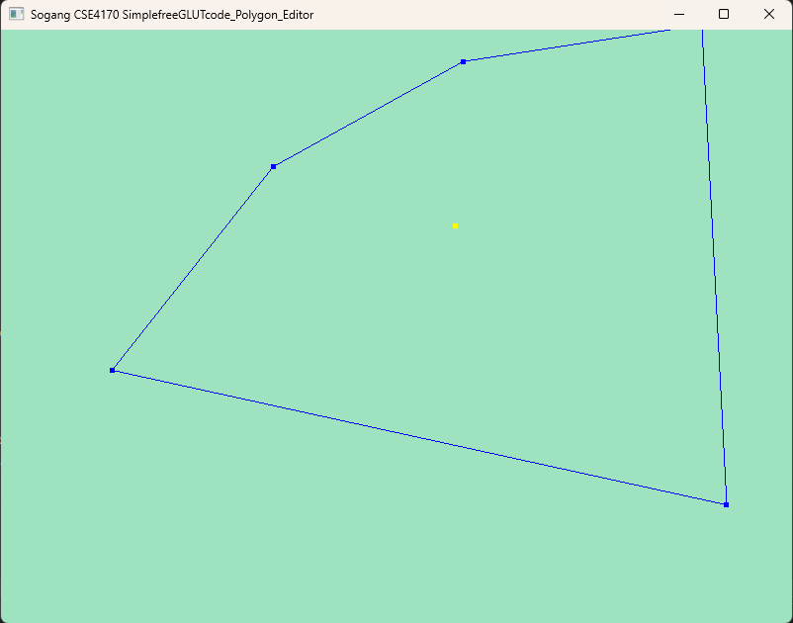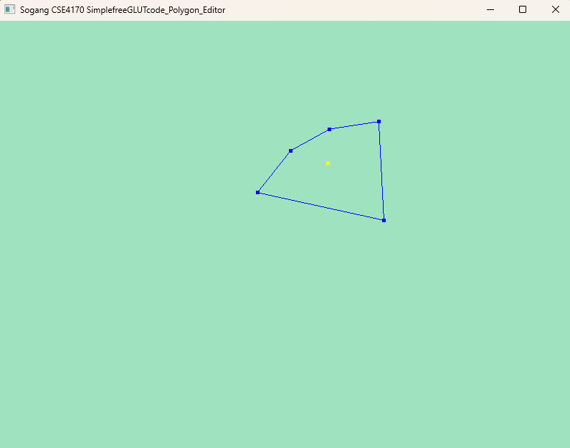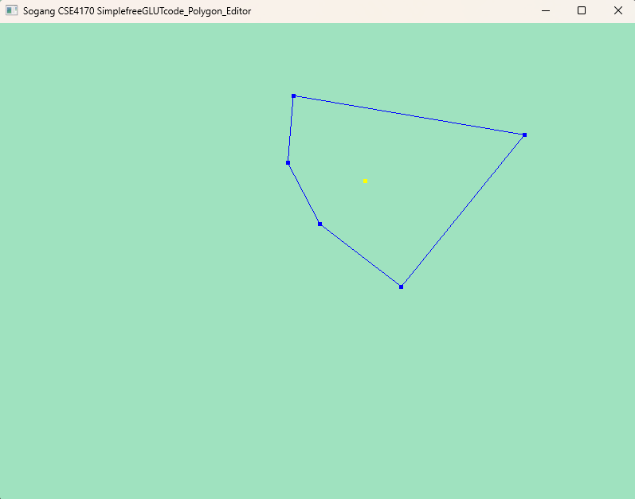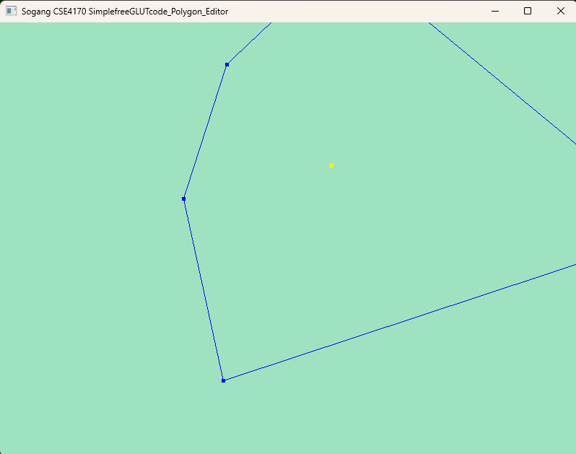
- 구현 방법 : 마우스 휠의 움직임을 감지하는 mousewheel 함수를 추가하여 마우스가 위로 한번 돌아갈 때마다 초기 크기 대비 2%씩 커지도록 float 변수 zoom_scale에 0.02f를 더해준다. 휠이 아래로 돌아갈 때도 2%씩 작아지도록 0.02씩 빼주지만 아예 사라지거나(축소 100%) 음수가 되어 반대방향으로 그려지는 것을 막기 위해 초기 크기 대비 2%까지만 축소할 수 있게 하였다. 이 zoom_scale은 display 함수에서 draw_lines_by_points함수를 호출할 때 인자로 사용되어 각 점을 그리기 전 무게중심과 점 사이의 거리 비율을 구하는데 사용된다.
이후 c 키를 눌러 polygon을 초기화하고 다시 polygon을 그릴 때 확대/축소된 채 polygon이 그려지지 않기 위해 초기화 시 zoom_scale도 1.0f로 초기화한다.

